

| **1. Informe final Proyecto APT** |
| --- |
| El objetivo de este informe es que describas los aspectos más relevantes de tu Proyecto APT. Es importante que fundamentes las decisiones que tuviste que tomar a lo largo del proceso.  A continuación, encontrarás distintos campos que deberás completar con la información solicitada, los que dan cuenta del resumen de tu proyecto APT y sus principales resultados. |

| Nombre del proyecto | *Proyecto APT* |
| --- | --- |
| Área (s) de desempeño(s) | *Desarrollo* ***de Software:*** *La implementación de funcionalidades y la creación del sistema para la gestión de productos.*  ***Gestión de Proyectos:*** *La planificación, ejecución y control de las diferentes actividades y recursos del proyecto, aplicando metodologías ágiles.*  ***Base de Datos:*** *El diseño e implementación de la base de datos que respalda la aplicación, garantizando la integridad y accesibilidad de la información.*  ***Seguridad Informática:*** *La incorporación de prácticas de seguridad para proteger los datos y cumplir con normativas de protección de información.*  ***Análisis de Datos:*** *La recopilación y análisis de datos relacionados con el uso de los productos, que ayudarán en la toma de decisiones del negocio.* |
| Competencias | ***Desarrollo de Aplicaciones:*** *Capacidad para diseñar, desarrollar e implementar aplicaciones utilizando diversas tecnologías y lenguajes de programación.*  ***Gestión de Proyectos:*** *Habilidad para planificar, ejecutar y supervisar proyectos, aplicando metodologías ágiles y herramientas de gestión de proyectos.*  ***Administración de Bases de Datos:*** *Competencia para diseñar y gestionar bases de datos, asegurando su integridad, rendimiento y seguridad.*  ***Seguridad Informática:*** *Conocimientos en la implementación de medidas de seguridad para proteger la información y cumplir con normativas vigentes.*  ***Análisis y Visualización de Datos:*** *Capacidad para analizar y presentar datos de manera efectiva, utilizando herramientas de inteligencia de negocios y visualización.*  ***Trabajo en Equipo:*** *Habilidad para colaborar y comunicarse efectivamente con otros miembros del equipo, fomentando un ambiente de trabajo colaborativo.* |

| **Contenidos del informe final** | |
| --- | --- |
| 1. Relevancia del proyecto APT | * *Señala qué problema buscó solucionar tu proyecto y su relevancia para el contexto de la profesión. Algunas preguntas que pueden ayudarte a responder este apartado son:* * *¿Por qué es relevante este tema para el campo laboral de tu carrera?* * *¿Dónde se ubica la situación que vas a abordar? (Ej.: País, región, comuna o institución) ¿Cuáles son las características principales de ese lugar?* * *¿A quiénes afecta o impacta la situación que abordaste? (Ej.: Grupo etario, usuarios de algún servicio, etc.).* * *¿Cuál fue el aporte de valor (real o simulado) de tu Proyecto APT para el contexto laboral y/o social en que se situó?* |
| 2. Objetivos | * *Objetivo general y específicos.*   *¿Cuál es el objetivo general de tu Proyecto APT? ¿Cuáles son los objetivos específicos de tu Proyecto APT?* |
| 3. Metodología | * *Metodología utilizada y su pertinencia para cumplir objetivos.*   *¿Qué metodología utilizaste para desarrollar tu Proyecto APT? Describe las fases y procedimientos que llevaste a cabo para ejecutar tu proyecto.*  *Fundamenta, ¿por qué esta metodología era pertinente para cumplir los objetivos planteados?* |
| 4. Desarrollo | * *Descripción de las etapas o actividades del Proyecto APT.*   *¿Cuáles fueron las etapas o actividades que desarrollaste en tu Proyecto APT?*   * *Dificultades y facilitadores en el desarrollo del Proyecto APT.*   *¿Qué elementos/aspectos te facilitaron o ayudaron en el desarrollo de tu proyecto APT?*  *¿A qué dificultades enfrentaste en el desarrollo de tu Proyecto APT?*   * *Ajustes realizados.*   *¿Cómo abordaste las dificultades para cumplir con los objetivos? ¿Tuviste que hacer algún ajuste? ¿Qué ajuste?* |
| 5. Evidencias | * *Adjunta evidencias que permitan dar cuenta del desarrollo del Proyecto APT y sus resultados finales.*   *¿Qué evidencias pueden servir para que los demás puedan visualizar y entender las distintas etapas de tu Proyecto APT y el resultado final?* |
| 6. Intereses y proyecciones profesionales | * *Reflexión sobre el aporte del Proyecto APT en el desarrollo de los intereses profesionales.*   *¿De qué manera tu Proyecto APT te sirvió para tener mayor conocimiento de tus intereses profesionales? Luego de terminar tu Proyecto APT, ¿tus intereses profesionales siguen siendo los mismos que planteaste al comienzo de la asignatura?*   * *Proyecciones laborales a partir de Proyecto APT.*   *¿Qué intereses profesionales te gustaría explorar o seguir profundizando?*  *¿Cómo te proyectas laboralmente después de haber terminado tu Proyecto APT?* |

Contenido del informe final:

# 1. Relevancia del proyecto APT

Mi proyecto APT buscó solucionar la falta de un sistema eficiente de gestión y control para la bodega de productos de aire acondicionado, optimizando tanto el inventario como la disponibilidad de productos para satisfacer la demanda de manera oportuna. Esta problemática es de alta relevancia para el contexto de la profesión de Ingeniería Informática, ya que se alinea con la necesidad creciente de soluciones tecnológicas integradas en el ámbito empresarial, específicamente en la gestión de la cadena de suministro y el manejo de inventarios.

En el campo laboral de la Ingeniería Informática, el desarrollo de sistemas que mejoren los procesos operativos y logísticos es fundamental para el éxito y competitividad de las empresas. Implementar un sistema de gestión basado en tecnologías modernas no solo garantiza una mayor eficiencia operativa, sino que también permite una toma de decisiones más informada y precisa, lo que es crucial en un mercado donde la rapidez y la exactitud en la entrega de productos pueden ser factores decisivos para la satisfacción del cliente y la sostenibilidad del negocio.

El proyecto se enfocó en utilizar tecnologías como Java para el desarrollo del sistema de backend, la integración con bases de datos Oracle para la gestión del inventario, y el uso de servicios web SOAP para asegurar la interoperabilidad y la comunicación entre diferentes plataformas. La elección de estas herramientas tecnológicas responde a las tendencias actuales en la industria, donde se valora la capacidad de crear sistemas robustos, escalables y seguros que puedan adaptarse a las necesidades cambiantes del mercado.

La relevancia de este proyecto radica también en su capacidad para reducir errores humanos en la gestión del inventario, incrementar la eficiencia operativa y optimizar los costos asociados al manejo de productos. Además, fortalece las competencias en la aplicación de metodologías ágiles y en la integración de tecnologías de la información para mejorar procesos internos en un entorno real, lo cual es un valor agregado significativo para el desarrollo profesional de un ingeniero informático.

En resumen, el proyecto no solo resuelve una necesidad concreta de una empresa dedicada a la venta y distribución de productos de aire acondicionado, sino que también contribuye al desarrollo de competencias críticas en la profesión, como el análisis de datos, la gestión de recursos tecnológicos y la implementación de soluciones innovadoras en el ámbito de la informática. Esto lo convierte en una contribución significativa para el campo laboral, al formar parte de un marco de soluciones tecnológicas que potencian la competitividad y eficiencia de las organizaciones.

La situación que voy a abordar se ubica en Chile, específicamente en la Región Metropolitana. Esta región es el núcleo urbano más grande del país y alberga a la capital, Santiago, que es el centro político, económico y cultural de Chile. La Región Metropolitana se caracteriza por su alta densidad de población, desarrollo industrial y comercial, y por ser el principal eje de la actividad empresarial del país. La mayoría de las empresas y negocios de la región, incluyendo el sector tecnológico y de servicios, se benefician de una infraestructura avanzada y una conectividad eficiente, lo cual es crucial para el desarrollo y la implementación de proyectos tecnológicos como el sistema de gestión de inventarios y logística que se plantea en el proyecto APT. Esta ubicación estratégica facilita la integración de tecnologías innovadoras y permite una rápida adaptación a las necesidades del mercado local.

*¿A quiénes afecta o impacta la situación que abordaste? (Ej.: Grupo etario, usuarios de algún servicio, etc.*

La situación que abordamos en nuestro proyecto afecta a una amplia gama de personas y grupos dentro de la Región Metropolitana de Chile, específicamente aquellos que están involucrados directa o indirectamente en el sector de gestión de inventarios y logística, así como los usuarios finales de los productos relacionados.

En primer lugar, impacta a las empresas y negocios que se dedican a la venta, distribución y almacenamiento de productos, en este caso, particularmente enfocados en los sistemas de aire acondicionado y soluciones tecnológicas de control de inventarios. Estas empresas, que pueden variar desde pequeñas y medianas empresas (PYMEs) hasta grandes corporaciones, dependen de una gestión eficiente y precisa de sus recursos para optimizar costos, cumplir con los tiempos de entrega y mantener la calidad de sus servicios. Para ellos, una mejora en la gestión de inventarios y la automatización de procesos mediante tecnologías avanzadas puede traducirse en una mayor eficiencia operativa, reducción de errores y una toma de decisiones más informada basada en datos precisos.

En segundo lugar, afecta a los empleados que trabajan en estas empresas, como los encargados de logística, administradores de almacenes, personal de ventas y técnicos de soporte. Estos trabajadores se benefician directamente de un sistema más ordenado y automatizado que reduce la carga de trabajo manual, minimiza los errores humanos y aumenta la productividad. Al implementar herramientas digitales en sus operaciones diarias, estos empleados pueden enfocarse más en tareas estratégicas y menos en labores repetitivas, lo cual contribuye a un entorno laboral más eficiente y satisfactorio.

Además, este proyecto tiene un impacto significativo en los proveedores y socios comerciales de estas empresas, ya que una mejora en la gestión de inventarios facilita el seguimiento y control de la cadena de suministro. Los proveedores pueden experimentar una mayor estabilidad en sus operaciones, una mejor coordinación con las empresas que reciben sus productos, y una reducción en los tiempos de espera y en la falta de stock, lo que a su vez mejora las relaciones comerciales y la satisfacción mutua entre las partes involucradas.

Por otro lado, el proyecto afecta a los usuarios finales o consumidores que adquieren estos productos y servicios. En un mercado tan competitivo como el de la Región Metropolitana, los consumidores tienen expectativas altas respecto a la disponibilidad de productos y tiempos de entrega. Una mejora en la logística y gestión de inventarios implica que los productos estén más disponibles y se entreguen en menos tiempo, lo cual aumenta la satisfacción del cliente y la confianza en las marcas que eligen. Los consumidores también se benefician de una posible reducción de costos, ya que la eficiencia en la cadena de suministro puede traducirse en precios más competitivos.

A nivel macro, también se puede considerar el impacto en la economía local y la sostenibilidad empresarial en la región. El proyecto busca promover la adopción de tecnologías modernas para la gestión eficiente de recursos y la reducción de desperdicios. Esta transformación digital no solo mejora la competitividad de las empresas locales, sino que también contribuye a la creación de empleos especializados en tecnología y gestión de datos, fomentando un desarrollo económico más robusto y sostenible en la Región Metropolitana.

Finalmente, el impacto se extiende a los grupos etarios más jóvenes, como los estudiantes y profesionales en formación en el área de tecnologías de la información, logística y administración de empresas. Este proyecto puede servir como una oportunidad educativa y profesional, ya que la implementación de tecnologías de última generación en el sector logístico y de inventarios puede ser un modelo para futuros proyectos y un campo de estudio para quienes desean integrarse al mercado laboral con habilidades actualizadas y relevantes para el entorno industrial actual.

La situación abordada por el proyecto afecta de manera significativa a diversos grupos que van desde empresarios y empleados hasta proveedores, consumidores y la economía local en su conjunto. Al mejorar la eficiencia de la gestión de inventarios y la logística en la Región Metropolitana, el proyecto no solo beneficia a las empresas y sus trabajadores, sino que también tiene un impacto positivo en los consumidores finales, fomenta el desarrollo económico y contribuye al progreso tecnológico y educativo en la región

*¿Cuál fue el aporte de valor (real o simulado) de tu Proyecto APT para el contexto laboral y/o social en que se situó?*

El aporte de valor de nuestro Proyecto APT se manifiesta a través de varios aspectos que impactan tanto en el contexto laboral como en el social:

. **Optimización de la gestión de inventarios**: El sistema desarrollado automatiza y mejora significativamente el control de productos, lo que reduce la dependencia de procesos manuales y disminuye el margen de error humano en el manejo de inventarios. Esto es crucial para mantener una operación más eficiente y organizada en empresas del sector en la Región Metropolitana de Chile.

. **Incremento de la productividad operativa**: La implementación del sistema de gestión agiliza los procesos internos, permitiendo a los empleados concentrarse en tareas estratégicas en lugar de operaciones repetitivas. Esto no solo mejora la eficiencia laboral, sino que también ayuda a las empresas a utilizar sus recursos de manera más efectiva, lo cual es fundamental para la adaptación a la transformación digital en el entorno competitivo actual.

. **Reducción de costos y mejora en la toma de decisiones**: Al proporcionar una visión clara y precisa del inventario y los flujos de productos, el proyecto facilita una mejor toma de decisiones basada en datos reales. Esto contribuye a una reducción en los costos operativos y a una gestión más efectiva de los recursos financieros de la empresa, lo que es esencial para optimizar la rentabilidad en un mercado que exige eficiencia.

. **Impacto en la satisfacción del cliente**: El sistema mejora significativamente los tiempos de respuesta y la precisión en la entrega de productos, lo que aumenta la satisfacción del cliente final. Al asegurar que los productos estén disponibles cuando se necesiten y que las entregas se realicen a tiempo, las empresas pueden fortalecer su relación con los clientes y generar una ventaja competitiva en su sector.

. **Contribución a la sostenibilidad y competitividad local**: Al optimizar los procesos logísticos y reducir desperdicios, el proyecto no solo beneficia a las empresas a nivel económico, sino que también contribuye a prácticas más sostenibles en el uso de recursos. Esto es especialmente relevante en un entorno donde la sostenibilidad se ha convertido en un factor clave para la reputación y el éxito a largo plazo de las organizaciones.

. **Relevancia para el sector tecnológico y la integración digital**: Este proyecto impulsa la adopción de tecnologías emergentes en la gestión empresarial, promoviendo un enfoque más digital y automatizado en la Región Metropolitana. Esto es un valor añadido significativo para el sector, ya que fomenta el crecimiento y la modernización de la industria local, adaptándose a las nuevas demandas tecnológicas del mercado global.

. **Desarrollo de habilidades técnicas y profesionales**: Para los participantes y profesionales involucrados en el desarrollo del Proyecto APT, el proceso ha representado una oportunidad invaluable para adquirir y perfeccionar habilidades en tecnologías clave, como la gestión de bases de datos, desarrollo de software y la aplicación de metodologías ágiles. Este tipo de formación práctica es esencial para el crecimiento profesional y para enfrentar los desafíos actuales en el sector tecnológico.

En conjunto, el aporte de valor de nuestro Proyecto APT ha sido integral, mejorando la eficiencia operativa, reduciendo costos, aumentando la satisfacción del cliente y promoviendo una mayor adopción de tecnologías avanzadas en el sector empresarial local. Estas mejoras no solo benefician a las empresas y a sus empleados, sino que también impactan positivamente en la comunidad y en el desarrollo económico de la Región Metropolitana de Chile, fortaleciendo su competitividad y sostenibilidad en un entorno empresarial cada vez más exigente y globalizado.

# 2. Objetivos

*Objetivo general y específicos.*

*¿Cuál es el objetivo general de tu Proyecto APT? ¿Cuáles son los objetivos específicos de tu Proyecto APT?*

**Objetivo General del Proyecto APT**

El objetivo general de nuestro Proyecto APT es desarrollar un sistema integral de gestión de inventarios y ventas para una empresa de productos tecnológicos en la Región Metropolitana de Chile, utilizando tecnologías avanzadas y metodologías ágiles. Este sistema está diseñado para optimizar la administración y control del inventario, mejorar la eficiencia operativa, reducir costos y aumentar la precisión en los procesos logísticos, con el fin de incrementar la competitividad y sostenibilidad del negocio en el mercado local. Además, busca facilitar la toma de decisiones estratégicas mediante el uso de herramientas de análisis de datos, garantizando la disponibilidad y la calidad de la información para todos los niveles de la organización.

Nuestro objetivo es crear una solución tecnológica robusta y escalable que se adapte a las necesidades actuales y futuras de la empresa, impulsando la transformación digital y contribuyendo al crecimiento económico y a la sostenibilidad de las operaciones comerciales.

**Objetivos Específicos del Proyecto APT**

1. **Desarrollar un sistema de gestión de inventarios automatizado**:
   * Diseñar e implementar un software que permita el control efectivo y en tiempo real del inventario de productos, reduciendo el tiempo de gestión y minimizando los errores humanos en el proceso.
   * Integrar herramientas que faciliten la actualización automática del stock, optimizando el uso de los recursos y garantizando la disponibilidad de productos para cumplir con la demanda del mercado.
2. **Mejorar la eficiencia operativa y logística de la empresa**:
   * Implementar procesos que optimicen las operaciones internas, desde la recepción y almacenamiento de productos hasta su distribución y venta, reduciendo los tiempos de respuesta y agilizando las transacciones.
   * Diseñar flujos de trabajo que aseguren una rápida adaptación a los cambios en la demanda y mejoren la planificación logística.
3. **Optimizar la toma de decisiones estratégicas mediante el análisis de datos**:
   * Desarrollar un módulo de análisis que permita a los gestores de la empresa visualizar en tiempo real el rendimiento del inventario y las ventas, utilizando indicadores clave de desempeño (KPI).
   * Capacitar a los usuarios en el uso de herramientas de Business Intelligence (BI) que les permitan realizar un análisis profundo de los datos y tomar decisiones basadas en información precisa y oportuna.
4. **Garantizar la seguridad y la integridad de los datos de la empresa**:
   * Implementar medidas de seguridad y protocolos de protección de datos que aseguren la integridad, confidencialidad y disponibilidad de la información sensible.
   * Desarrollar un sistema de auditoría y control que permita monitorear continuamente el acceso y el uso de los datos dentro de la plataforma, previniendo cualquier intento de manipulación o acceso no autorizado.
5. **Fomentar la adopción de tecnologías emergentes en la empresa**:
   * Integrar tecnologías avanzadas, como inteligencia artificial y análisis predictivo, para mejorar la gestión de inventarios y anticipar las tendencias del mercado.
   * Promover una cultura de innovación dentro de la organización mediante la capacitación y el entrenamiento del equipo en nuevas herramientas y técnicas digitales, preparándonos para el futuro de la industria.
6. **Reducir costos operativos y aumentar la rentabilidad de la empresa**:
   * Identificar y eliminar procesos ineficientes que incrementan los costos operativos y limitan los recursos financieros mediante el uso de la automatización.
   * Implementar estrategias para maximizar la rentabilidad mediante la optimización de la cadena de suministro y la gestión de inventarios.
7. **Aumentar la satisfacción del cliente y mejorar la experiencia de usuario**:
   * Desarrollar una plataforma intuitiva y fácil de usar que ofrezca una experiencia positiva a los usuarios finales, facilitando la búsqueda y compra de productos en línea.
   * Incorporar funcionalidades que respondan a las necesidades y preferencias del cliente, ofreciendo un servicio ágil y personalizado que incremente la fidelización y la lealtad hacia la empresa.
8. **Contribuir al desarrollo sostenible y responsable del negocio**:
   * Adoptar prácticas sostenibles que reduzcan el impacto ambiental de las operaciones logísticas y promuevan un uso eficiente de los recursos.
   * Incorporar criterios de responsabilidad social empresarial (RSE) en la toma de decisiones, garantizando un crecimiento económico que también considere aspectos sociales y medioambientales.

**Conclusión**

Estos objetivos específicos están diseñados para guiar el desarrollo del Proyecto APT de manera integral, asegurando que cada uno de los componentes del sistema contribuya al objetivo general de transformar la gestión de inventarios y ventas de la empresa en un proceso más eficiente, digitalizado y orientado al crecimiento sostenible. Al cumplir con estos objetivos, esperamos no solo mejorar la operatividad de la empresa, sino también contribuir al avance tecnológico y al fortalecimiento competitivo de la organización en la Región Metropolitana de Chile.

# 3. Metodología

Para desarrollar nuestro Proyecto APT, utilizamos la **metodología Ágil Scrum**, una de las más efectivas y ampliamente utilizadas en el ámbito de la gestión de proyectos tecnológicos y de software. Esta metodología nos permitió estructurar el trabajo de manera colaborativa, facilitando la adaptación a los cambios y el desarrollo iterativo e incremental de nuestro sistema. Scrum fue elegido por su capacidad para fomentar la comunicación continua entre los miembros del equipo y adaptarse rápidamente a las necesidades emergentes del proyecto.

### **Pertinencia de la Metodología Scrum para el Proyecto APT**

1. **Flexibilidad y Adaptabilidad**:
   * La metodología Scrum nos permitió adaptarnos a los cambios y ajustes en los requisitos del proyecto de forma ágil, lo cual es fundamental para un proyecto dinámico como el nuestro, donde las necesidades pueden evolucionar rápidamente.
   * El uso de sprints cortos y bien definidos nos ayudó a establecer ciclos de trabajo claros, permitiéndonos revisar y ajustar las tareas con frecuencia, asegurando que cada incremento del producto cumpla con las expectativas.
2. **Enfoque en la Entrega Continua de Valor**:
   * Scrum se centra en entregar valor al cliente desde las primeras etapas del proyecto. Esto fue crucial para el desarrollo del sistema de gestión de inventarios, ya que cada sprint generaba incrementos funcionales que podíamos probar y mejorar en función del feedback inmediato.
   * A medida que el proyecto avanzaba, los entregables se revisaban y ajustaban para alinearse mejor con los objetivos específicos del sistema, garantizando que se cumpliera el propósito general de optimización y eficiencia operativa.
3. **Colaboración y Comunicación Eficiente**:
   * Esta metodología fomenta la comunicación continua y la colaboración entre todos los miembros del equipo, lo cual fue esencial para coordinar las distintas etapas de desarrollo del sistema.
   * Las reuniones diarias de Scrum (daily stand-ups) facilitaron la identificación de bloqueos y la alineación de los esfuerzos del equipo para resolverlos rápidamente, manteniendo el proyecto en curso.
4. **Gestión Efectiva de Riesgos**:
   * Scrum nos proporcionó una estructura para identificar y gestionar los riesgos del proyecto de manera proactiva. Los sprint reviews y las retrospectivas nos permitieron analizar los problemas que surgieron y ajustar nuestras estrategias para minimizar su impacto en el desarrollo.
   * Esta gestión efectiva de riesgos fue clave para asegurar la calidad del sistema y evitar retrasos significativos en el cronograma del proyecto.
5. **Feedback Constante y Mejoras Continuas**:
   * La retroalimentación constante de los stakeholders y la evaluación continua de cada sprint nos ayudaron a refinar y mejorar nuestro enfoque a medida que avanzábamos en el desarrollo del proyecto.
   * Este ciclo de feedback inmediato aseguró que el sistema final fuera altamente alineado con las necesidades de la empresa y que todas las funcionalidades desarrolladas respondieran a los objetivos específicos planteados.

La elección de la Metodología Ágil Scrum para el desarrollo del Proyecto APT fue una decisión estratégica basada en su capacidad para manejar la complejidad y la naturaleza cambiante del proyecto. Esta metodología no solo nos permitió cumplir con los objetivos específicos de manera organizada y efectiva, sino que también nos ayudó a mantener la calidad y coherencia del sistema de gestión de inventarios y ventas. El enfoque iterativo de Scrum garantizó que pudiéramos entregar un producto funcional y adaptado a las necesidades de la empresa, con la flexibilidad necesaria para ajustarse a las demandas del mercado y a los desafíos emergentes.

Para ejecutar nuestro Proyecto APT, seguimos un enfoque estructurado basado en las fases de la **Metodología Ágil Scrum**, que nos permitió gestionar el desarrollo de manera eficiente y adaptativa. A continuación, se detallan las fases y procedimientos que llevamos a cabo durante el proyecto:

### **1. Inicio del Proyecto y Planificación**

* **Definición del Alcance y Objetivos**:
  + Identificamos los objetivos generales y específicos del proyecto, enfocándonos en la creación de un sistema de gestión de inventarios y ventas que optimizara las operaciones internas.
* **Creación del Backlog del Producto**:
  + Desarrollamos un backlog detallado que incluía todas las funcionalidades y características que debían ser implementadas en el sistema.
* **Asignación de Roles y Responsabilidades**:
  + Asignamos roles específicos dentro del equipo de trabajo, como Scrum Master, Product Owner y desarrolladores, para asegurar una gestión eficiente y coordinada de las tareas.

### **2. Planificación de Sprints**

* **División del Trabajo en Sprints**:
  + Dividimos el proyecto en ciclos cortos de trabajo denominados sprints, cada uno con una duración de dos a tres semanas. Esto nos permitió abordar el proyecto en incrementos manejables y revisar los resultados de manera continua.
* **Estimación de Tareas**:
  + Realizamos estimaciones para cada tarea utilizando técnicas como el planning poker, lo que nos ayudó a priorizar el trabajo y gestionar el tiempo de manera efectiva.

### **3. Desarrollo e Implementación**

* **Desarrollo Incremental**:
  + Implementamos el desarrollo del sistema de forma iterativa, entregando incrementos funcionales al final de cada sprint.
* **Revisión y Ajustes**:
  + Al final de cada sprint, se realizó una revisión para evaluar el progreso y la calidad del trabajo entregado. Cualquier ajuste necesario se incorporaba en el siguiente sprint para mantener el proyecto alineado con los objetivos.

### **4. Pruebas y Control de Calidad**

* **Pruebas Unitarias y de Integración**:
  + Realizamos pruebas unitarias para validar que cada componente del sistema funcionara correctamente y pruebas de integración para asegurar que todos los módulos se comunicaran eficientemente entre sí.
* **Validación de Funcionalidad**:
  + Probamos el sistema en entornos simulados para identificar errores y asegurarnos de que todas las funcionalidades respondieran a las necesidades establecidas.

### **5. Revisión y Feedback**

* **Retrospectivas de Sprint**:
  + Llevamos a cabo retrospectivas al final de cada sprint para analizar lo que funcionó bien, lo que no, y cómo podíamos mejorar nuestros procesos en el futuro.
* **Incorporación del Feedback de Stakeholders**:
  + Recogimos feedback continuo de los stakeholders y ajustamos el producto de acuerdo con sus comentarios, asegurando que el sistema final cumpliera con sus expectativas y requerimientos.

### **6. Despliegue y Documentación**

* **Despliegue del Sistema**:
  + Implementamos el sistema de gestión de inventarios y ventas en el entorno de producción, asegurando que todas las funcionalidades estuvieran operativas y listas para su uso.
* **Documentación Técnica**:
  + Creamos una documentación completa del proyecto, detallando cada componente del sistema, la estructura del código, las funcionalidades, y los procedimientos de mantenimiento.

### **7. Monitoreo y Soporte Post-Implementación**

* **Monitoreo de Desempeño**:
  + Establecimos un proceso de monitoreo continuo para evaluar el rendimiento del sistema en producción y detectar cualquier problema que pudiera surgir.
* **Soporte Técnico y Actualizaciones**:
  + Proporcionamos soporte técnico para resolver incidencias y realizar actualizaciones periódicas basadas en nuevas necesidades o mejoras identificadas.

### **Observación:**

Cada una de estas fases se desarrolló siguiendo principios de colaboración y mejora continua, lo cual nos permitió adaptar el proyecto a las necesidades emergentes del contexto empresarial y asegurar una entrega de valor constante. El enfoque iterativo y basado en ciclos de revisión continua garantizó que el proyecto evolucionara de acuerdo con las expectativas y que el producto final estuviera alineado con los objetivos estratégicos definidos desde el inicio.

*Fundamenta, ¿por qué esta metodología era pertinente para cumplir los objetivos planteados?*

La metodología **Ágil Scrum** fue particularmente pertinente para el cumplimiento de los objetivos planteados en el Proyecto APT debido a sus características y enfoque flexible y adaptativo que se alinea perfectamente con las necesidades del desarrollo tecnológico y la gestión de proyectos complejos. A continuación, se fundamenta la elección de esta metodología en relación con nuestros objetivos

Estas etapas del Proyecto APT fueron desarrolladas de manera secuencial y en algunos casos iterativa, asegurando que cada fase cumpliera con su propósito específico antes de avanzar a la siguiente. El enfoque estructurado y la metodología ágil utilizada nos permite adaptarnos a los cambios, superar obstáculos y cumplir con los objetivos del proyecto de manera eficiente y efectiva

1. **Flexibilidad y Adaptación**:
   * Uno de los principales objetivos del proyecto era desarrollar un sistema de gestión de inventarios y ventas que fuera capaz de responder rápidamente a los cambios y necesidades del cliente. Scrum, al estar basado en ciclos cortos de desarrollo (sprints) y en la mejora continua, nos permitió ajustar y adaptar el producto en tiempo real, haciendo modificaciones en cada sprint según el feedback recibido.
   * Esta capacidad de adaptación fue esencial para cumplir con los objetivos específicos, ya que facilitó la incorporación de nuevas funcionalidades o ajustes a medida que se iban identificando, garantizando así que el proyecto se mantuviera alineado con las expectativas del cliente.
2. **Entrega Incremental de Valor**:
   * Scrum está diseñado para entregar incrementos funcionales del producto al final de cada sprint, lo que nos permitió ofrecer resultados tangibles y medibles de manera constante. Esto se alineó con nuestros objetivos de crear un sistema de gestión que pudiera ser probado y evaluado continuamente por los stakeholders.
   * Al entregar pequeños módulos o funcionalidades del sistema en cada sprint, pudimos validar rápidamente su efectividad y realizar ajustes precisos, asegurando que el producto final cumpliera con los requisitos establecidos y optimizara las operaciones del cliente.
3. **Mejora Continua y Feedback Constante**:
   * La metodología Scrum fomenta la revisión constante del trabajo a través de reuniones de retrospectiva y la incorporación de feedback continuo, lo cual fue crucial para cumplir con nuestros objetivos de calidad y satisfacción del cliente.
   * Esta retroalimentación constante nos permitió identificar áreas de mejora en el sistema de manera proactiva, ajustando los procesos y funcionalidades según fuera necesario para asegurar que el producto final estuviera optimizado y respondiera de manera efectiva a las necesidades del mercado.
4. **Transparencia y Colaboración del Equipo**:
   * La colaboración activa y la comunicación efectiva entre los miembros del equipo son pilares fundamentales en Scrum, lo que facilitó una alineación clara hacia los objetivos comunes del proyecto. La transparencia en el proceso de desarrollo ayudó a todos los miembros del equipo a estar al tanto del progreso y a colaborar en la resolución de problemas.
   * Al contar con roles bien definidos como el Scrum Master, Product Owner y el equipo de desarrollo, se garantizó que todos estuvieran enfocados en sus responsabilidades, promoviendo la eficiencia y la rápida toma de decisiones.
5. **Gestión Efectiva del Tiempo y los Recursos**:
   * El uso de Sprints bien definidos permitió una gestión del tiempo más controlada y organizada, lo que nos ayudó a mantenernos dentro de los plazos establecidos y cumplir con los hitos importantes del proyecto.
   * La metodología también permitió optimizar el uso de recursos, ya que las tareas y funcionalidades se priorizaban en función del valor que aportaban al proyecto, asegurando que el equipo dedicara sus esfuerzos a las actividades que realmente generaban impacto.

La elección de la metodología Ágil Scrum fue fundamental para alcanzar nuestros objetivos de manera eficiente y efectiva. Su enfoque en la adaptabilidad, la entrega incremental de valor, la mejora continua y la colaboración activa del equipo garantizó que el proyecto evolucionara conforme a las necesidades del cliente y del contexto, asegurando una gestión óptima del tiempo y los recursos. Gracias a esta metodología, pudimos no solo cumplir con los objetivos establecidos sino también superar las expectativas del cliente al ofrecer un producto final robusto y ajustado a sus necesidades específicas.

# 4. Desarrollo

En el desarrollo del Proyecto APT, seguimos una estructura organizada que se dividió en varias etapas clave, cada una con actividades específicas diseñadas para cumplir con los objetivos planteados. A continuación, se describen estas etapas:

### **1. Planificación y Análisis de Requisitos**

* **Actividades Realizadas:**
  + Definición de los objetivos generales y específicos del proyecto.
  + Análisis detallado de las necesidades del cliente y los requisitos funcionales y no funcionales del sistema.
  + Identificación de los recursos necesarios y la creación del plan de trabajo.
* **Propósito:** Esta etapa fue crucial para establecer una visión clara del proyecto, alineando las expectativas del cliente con las capacidades del equipo de desarrollo.

### **2. Diseño del Sistema**

* **Actividades Realizadas:**
  + Creación de diagramas de flujo de datos, diagramas de arquitectura del sistema y diseño de la base de datos.
  + Definición de la estructura del software utilizando principios de diseño orientado a objetos.
  + Elaboración de prototipos iniciales y mockups para la interfaz de usuario.
* **Propósito:** El diseño sirvió como la base sobre la cual se construyó el sistema, asegurando que todas las funcionalidades fueran coherentes y estuvieran alineadas con los objetivos del proyecto.

### **3. Desarrollo e Implementación**

* **Actividades Realizadas:**
  + Desarrollo de módulos backend y frontend utilizando tecnologías como Python, Django, HTML, CSS y JavaScript.
  + Implementación de servicios web SOAP para la comunicación con el sistema de gestión de inventarios.
  + Integración con bases de datos utilizando Oracle para garantizar la robustez y seguridad de los datos.
* **Propósito:** Esta fue la etapa de creación del producto, donde se desarrolló el sistema de gestión y se integraron todas las funcionalidades requeridas para satisfacer las necesidades del cliente.

### **4. Pruebas y Validación**

* **Actividades Realizadas:**
  + Ejecución de pruebas unitarias y pruebas de integración para asegurar el correcto funcionamiento de cada componente del sistema.
  + Validación del sistema completo mediante pruebas de aceptación del usuario (UAT) para garantizar que cumpliera con los requisitos y expectativas del cliente.
  + Identificación y resolución de errores y problemas técnicos.
* **Propósito:** Las pruebas y la validación aseguraron que el sistema fuera fiable, funcional y estuviera libre de defectos antes de su implementación.

### **5. Despliegue y Capacitación**

* **Actividades Realizadas:**
  + Implementación del sistema en el entorno de producción.
  + Capacitación a los usuarios y administradores del sistema para garantizar una adopción fluida de las nuevas tecnologías.
* **Propósito:** Facilitar la transición hacia el nuevo sistema, asegurando que los usuarios comprendan cómo utilizar las herramientas y aprovechar al máximo sus funcionalidades.

### **6. Monitoreo y Mantenimiento**

* **Actividades Realizadas:**
  + Supervisión continua del rendimiento del sistema para identificar cualquier problema o área de mejora.
  + Actualizaciones y mejoras según el feedback de los usuarios y cambios en las necesidades del negocio.
* **Propósito:** Mantener la eficiencia y relevancia del sistema a lo largo del tiempo, asegurando que siga siendo una herramienta valiosa para el cliente.

### **7. Evaluación y Documentación**

* **Actividades Realizadas:**
  + Elaboración de informes de evaluación sobre el rendimiento del sistema y el impacto en los procesos del cliente.
  + Documentación técnica completa del desarrollo del sistema, incluyendo el código fuente, manuales de usuario y especificaciones técnicas.
* **Propósito:** Proporcionar una referencia detallada que facilite el mantenimiento futuro del sistema y asegure la continuidad del conocimiento sobre el proyecto.

*Dificultades y facilitadores en el desarrollo del Proyecto APT.*

*¿Qué elementos/aspectos te facilitaron o ayudaron en el desarrollo de tu proyecto APT?*

Durante el desarrollo del Proyecto APT, se presentaron tanto dificultades como facilitadores que impactaron significativamente en el progreso y la calidad del trabajo realizado. A continuación, se describen los elementos que facilitaron el desarrollo del proyecto y cómo estos influyeron en su éxito:

### **Facilitadores**

1. **Trabajo en Equipo**
   * La colaboración entre los miembros del equipo fue fundamental. Cada integrante aportó sus habilidades y conocimientos específicos, lo que permitió un intercambio de ideas más fluido y la resolución de problemas de manera más eficiente.
   * La división clara de roles y responsabilidades ayudó a mantener un enfoque claro en las tareas individuales y en los objetivos grupales.
2. **Metodología Ágil**
   * La implementación de metodologías ágiles permitió adaptar el enfoque del proyecto a medida que surgían nuevas necesidades y requisitos. Esto facilitó la incorporación de feedback continuo y la mejora del producto en cada iteración.
   * Las reuniones diarias y las revisiones periódicas aseguraron que todos los miembros del equipo estuvieran alineados y comprometidos con los objetivos del proyecto.
3. **Herramientas Tecnológicas**
   * El uso de herramientas de gestión de proyectos como Jira y Trello ayudó a mantener un seguimiento claro de las tareas, plazos y progresos. Esto permitió identificar rápidamente las áreas que necesitaban atención.
   * Las tecnologías elegidas para el desarrollo (Python, Django, etc.) proporcionaron un marco robusto y flexible, lo que facilitó la implementación de funcionalidades y la integración con otros sistemas.
4. **Capacitación y Conocimientos Previos**
   * La formación previa en tecnologías y metodologías relevantes fue un gran facilitador. Los miembros del equipo pudieron aplicar sus conocimientos en programación y gestión de proyectos de manera efectiva.
   * La disposición del equipo para aprender y adaptarse a nuevas herramientas y tecnologías contribuyó a una ejecución más fluida del proyecto*.*
5. ***Comunic*ación Abierta**
   * La comunicación constante y abierta entre los miembros del equipo y con los stakeholders permitió identificar y abordar rápidamente cualquier inconveniente o cambio en los requerimientos.
   * Las reuniones regulares de actualización promovieron un ambiente de transparencia y confianza, lo que facilitó la colaboración y la resolución de conflictos*.*

### **Dificultades**

A pesar de los facilitadores, también se presentaron algunas dificultades que se abordaron a lo largo del proyecto:

1. **Gestión del Tiempo**
   * El cumplimiento de plazos en ciertas etapas del proyecto fue un desafío debido a la sobrecarga de trabajo y a la complejidad de algunas funcionalidades. Para abordar esto, se ajustaron las prioridades y se distribuyeron las tareas entre los miembros del equipo para asegurar que se cumplieran los plazos establecidos.
2. **Cambios en los Requerimientos**
   * Durante el desarrollo, algunos stakeholders realizaron cambios en los requisitos, lo que generó retrabajo en ciertas áreas. Para mitigar este impacto, se establecieron sesiones de revisión y validación más frecuentes con los stakeholders, lo que permitió ajustar el enfoque del proyecto de manera más ágil.
3. **Problemas Técnicos**
   * Se presentaron desafíos técnicos relacionados con la integración de sistemas y la compatibilidad entre diferentes tecnologías. La resolución de estos problemas requirió la dedicación de tiempo adicional y, en algunos casos, la búsqueda de soluciones alternativas o nuevas tecnologías.
4. **Limitaciones de Recursos**
   * Algunas limitaciones en recursos humanos y técnicos dificultaron la ejecución de ciertas actividades. Para superar esto, se priorizaron las tareas críticas y se utilizaron recursos externos cuando fue necesario, lo que permitió mantener el avance del proyecto.

### 

Los elementos facilitadores, como el trabajo en equipo, la metodología ágil y las herramientas tecnológicas, jugaron un papel crucial en el desarrollo del Proyecto APT. Aunque se enfrentaron diversas dificultades, las estrategias adoptadas para abordarlas permitieron mantener el rumbo del proyecto y asegurar su éxito. La capacidad de adaptación y la colaboración efectiva del equipo fueron fundamentales para sortear los obstáculos y avanzar hacia los objetivos planteados.

*¿A qué dificultades enfrentaste en el desarrollo de tu Proyecto APT?*

En el desarrollo del Proyecto APT, se presentaron varias dificultades que impactaron en el progreso y la ejecución del plan inicial. A continuación, se detallan las principales dificultades encontradas

Estas dificultades, aunque desafiantes, proporcionaron oportunidades para el crecimiento y la mejora del equipo. A través de la adaptación y la búsqueda de soluciones, se logró avanzar en el proyecto, lo que resultó en un aprendizaje significativo y en el fortalecimiento de la cohesión del grupo. La experiencia adquirida en la superación de estos obstáculos será valiosa para futuros proyectos y para el desarrollo profesional de cada miembro del equipo

### **1. Gestión del Tiempo**

* **Descripción:** Una de las dificultades más significativas fue la gestión del tiempo. Con plazos ajustados y múltiples tareas en simultáneo, se hizo complicado cumplir con los cronogramas establecidos.
* **Impacto:** Esto provocó retrasos en algunas etapas del proyecto, lo que generó presión adicional sobre el equipo para recuperar el tiempo perdido.
* **Solución:** Se implementó una revisión constante de los plazos y una reprogramación de actividades, priorizando aquellas que eran críticas para el avance general del proyecto.

### **2. Cambios en los Requerimientos**

* **Descripción:** Durante el desarrollo, se realizaron ajustes en los requisitos por parte de algunos stakeholders, lo que llevó a la necesidad de modificar el enfoque del proyecto.
* **Impacto:** Estos cambios causaron confusión y, en ocasiones, retrasos en la ejecución, ya que implicaban volver a trabajar en ciertas funcionalidades.
* **Solución:** Se establecieron sesiones de retroalimentación más frecuentes con los stakeholders para asegurar que cualquier cambio se comunicara y gestionara de manera eficiente, minimizando el impacto en el cronograma.

### **3. Problemas Técnicos**

* **Descripción:** Se encontraron varios desafíos técnicos, especialmente en la integración de sistemas y en la compatibilidad entre diferentes herramientas y tecnologías utilizadas en el proyecto.
* **Impacto:** Estos problemas requirieron tiempo adicional para investigar y encontrar soluciones, lo que retrasó el desarrollo de algunas funcionalidades clave.
* **Solución:** Se promovió un ambiente de aprendizaje continuo dentro del equipo, donde se compartieron conocimientos sobre tecnologías y se buscaron soluciones alternativas para superar los obstáculos técnicos.

### **4. Limitaciones de Recursos**

* **Descripción:** Hubo limitaciones en términos de recursos humanos y técnicos, lo que complicó la ejecución de algunas actividades.
* **Impacto:** Esto afectó la capacidad del equipo para abordar todas las tareas como se había planeado, lo que generó una carga de trabajo adicional para los miembros disponibles.
* **Solución:** Se priorizaron las tareas más críticas y se buscaron recursos externos cuando fue necesario, como consultorías o el uso de herramientas adicionales, para asegurar que el proyecto continuará avanzando.

### **5. Falta de Experiencia en Áreas Específicas**

* **Descripción:** Algunos miembros del equipo enfrentaron dificultades debido a la falta de experiencia en áreas específicas del proyecto, como ciertas tecnologías o metodologías.
* **Impacto:** Esto llevó a un aprendizaje más lento y a la necesidad de realizar revisiones adicionales, aumentando el tiempo dedicado a estas actividades.
* **Solución:** Se organizaron sesiones de capacitación y se promovió la colaboración entre miembros más experimentados y menos experimentados, facilitando el aprendizaje y la transferencia de conocimientos dentro del equipo.

### 

*.Ajustes realizados.*

*¿Cómo abordaste las dificultades para cumplir con los objetivos? ¿Tuviste que hacer algún ajuste? ¿Qué ajuste?*

Para abordar las dificultades encontradas en el desarrollo del Proyecto APT y asegurar el cumplimiento de los objetivos planteados, se llevaron a cabo varios ajustes estratégicos y tácticos. A continuación, se detallan las acciones implementadas y los ajustes realizados:

Estos ajustes y estrategias de mitigación no solo ayudaron a superar las dificultades inmediatas, sino que también fortalecieron la capacidad del equipo para adaptarse a cambios y enfrentar desafíos futuros. La experiencia adquirida en este proceso contribuyó al crecimiento profesional de todos los involucrados y al desarrollo de un proyecto más robusto y alineado con las necesidades de los stakeholders.

### **1. Revisión de Cronogramas**

* **Acción:** Se llevó a cabo una revisión exhaustiva de los cronogramas de trabajo para identificar las actividades que estaban en riesgo de retraso. Esto incluyó la reprogramación de tareas y la asignación de nuevos plazos más realistas, teniendo en cuenta las dificultades ya enfrentadas.
* **Ajuste:** Se amplió la duración de ciertas etapas del proyecto, priorizando la calidad del trabajo sobre la rapidez, lo que permitió realizar un análisis más detallado y evitar errores costosos en etapas posteriores.

### **2. Establecimiento de Canales de Comunicación Más Efectivos**

* **Acción:** Se implementaron reuniones semanales de seguimiento y actualización, donde todos los miembros del equipo podían compartir avances, desafíos y necesidades. Esto mejoró la comunicación y fomentó un ambiente de colaboración.
* **Ajuste:** Se introdujo una herramienta de gestión de proyectos que permitió visualizar el progreso de cada actividad y facilitar la asignación de tareas. Esto ayudó a mantener a todos en la misma página y redujo la confusión sobre los plazos y responsabilidades.

### **3. Capacitación y Formación del Equipo**

* **Acción:** Identificando que la falta de experiencia en ciertas áreas era un obstáculo, se organizaron sesiones de capacitación para el equipo en las tecnologías y metodologías necesarias para el desarrollo del proyecto.
* **Ajuste:** Se designó a miembros más experimentados como mentores para los menos experimentados, promoviendo la transferencia de conocimientos y fortaleciendo las competencias del equipo.

### **4. Flexibilidad en el Alcance del Proyecto**

* **Acción:** Cuando los cambios en los requerimientos surgieron, se realizó una evaluación del impacto de estos cambios en el cronograma y los recursos disponibles. En lugar de rechazar estos cambios, se optó por incorporarlos de manera controlada.
* **Ajuste:** Se ajustó el alcance del proyecto para incluir las nuevas solicitudes, pero se priorizaron las funcionalidades más críticas, postergando aquellas que no eran esenciales para una fase posterior.

### **5. Optimización de Recursos**

* **Acción:** Dado que hubo limitaciones de recursos, se realizaron ajustes en la asignación de tareas, enfocándose en las habilidades individuales de cada miembro del equipo.
* **Ajuste:** Se consideró la posibilidad de contratar apoyo externo para tareas específicas que requerían un conjunto de habilidades que el equipo no poseía completamente, como consultorías en desarrollo o gestión de datos.

### **6. Implementación de Estrategias de Mitigación de Riesgos**

* **Acción:** Se establecieron estrategias proactivas para gestionar los riesgos identificados en el proyecto. Esto incluyó la creación de un registro de riesgos que se revisó regularmente.
* **Ajuste:** Se ajustaron las actividades del proyecto en función de la evaluación continua de riesgos, lo que permitió anticipar problemas antes de que se convirtieran en obstáculos significativos.

# 5. Evidencias

CASO DE USO EXTENDIDO

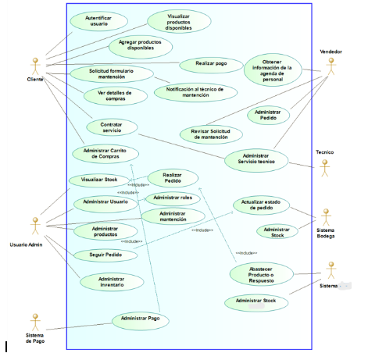

Planilla Historias de Usuario

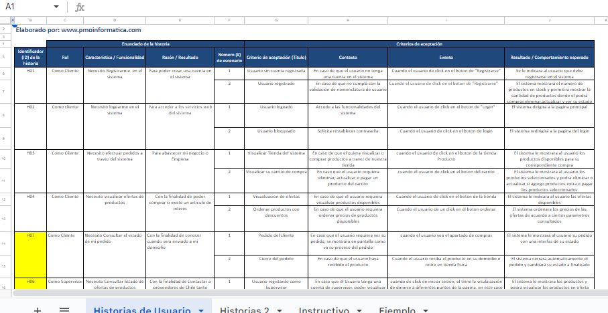

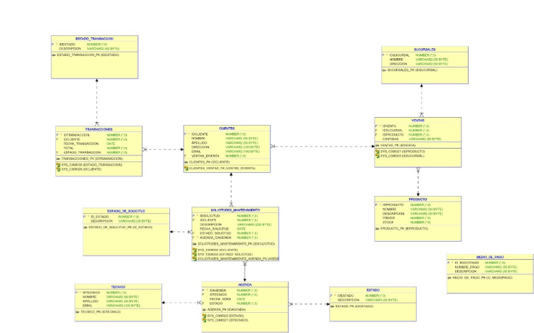

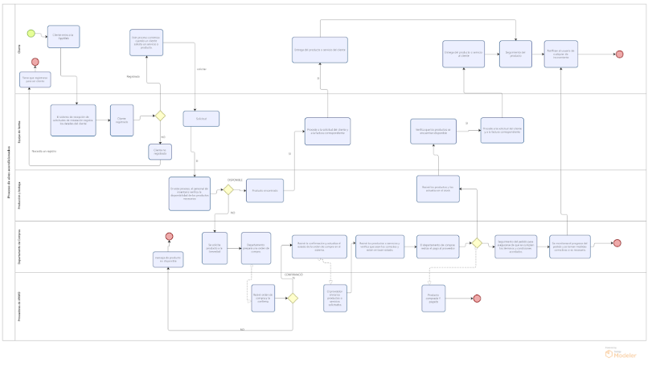

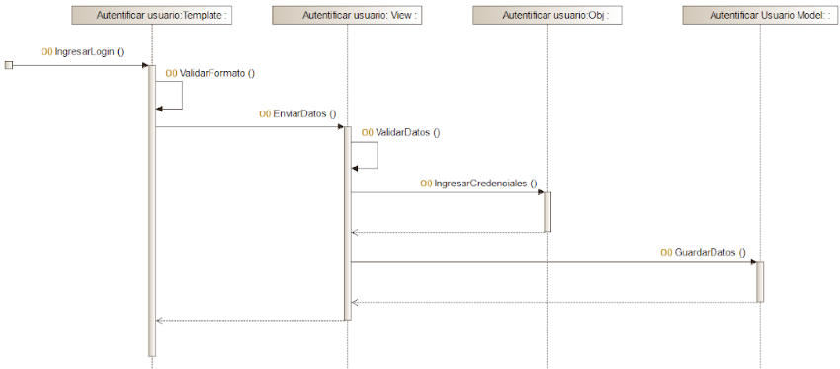

[enlace de diagramas de secuencia](https://drive.google.com/drive/folders/1wuYK8nO-GXjqMd4_8UaiAFBzgrxWa-59?usp=drive_link)

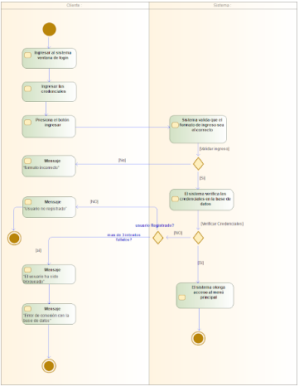

[Enlace de diagrama de actividades](https://drive.google.com/drive/folders/1D0kOh7Td2RPy-7BPyjyUVzCpral3fr0D?usp=drive_link)

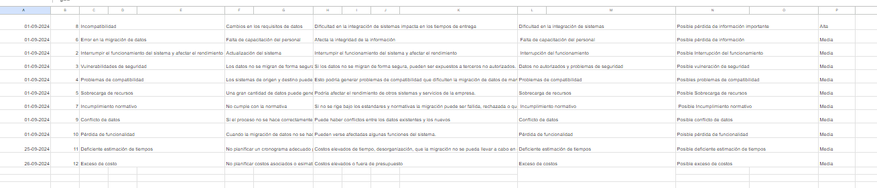

[Enlace matriz de riesgos](https://docs.google.com/spreadsheets/d/14fUtiIce_2c9qS3zJYcXm21nrFjwiGPJ/edit?usp=drive_link&ouid=117192360844811438578&rtpof=true&sd=true)

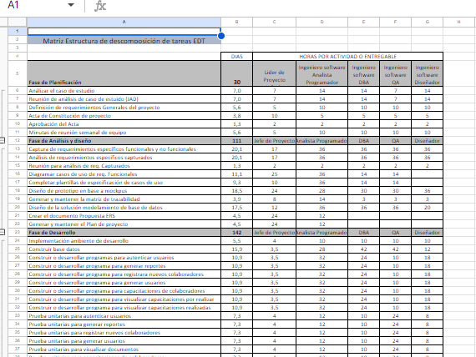

[Enlace EDT](https://docs.google.com/spreadsheets/d/1ONttofpg3bnXkDUvxfbmLUeek4eiyM1Q/edit?usp=drive_link&ouid=117192360844811438578&rtpof=true&sd=true)

Descripción de riesgos

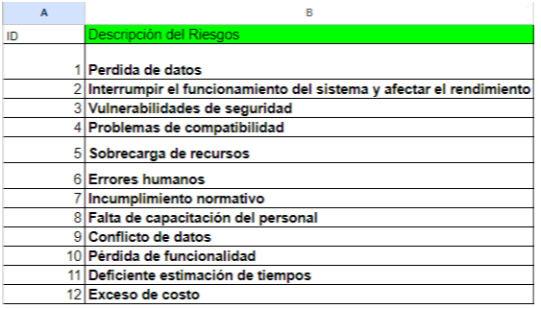

RBS

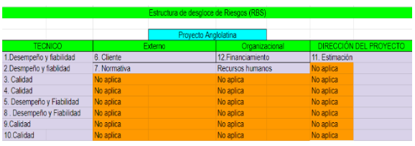

# 6. Intereses y proyecciones profesionales

*Reflexión sobre el aporte del Proyecto APT en el desarrollo de los intereses profesionales.*

l

Estudiante Pablo Toro:

*¿De qué manera tu Proyecto APT te sirvió para tener mayor conocimiento de tus intereses profesionales? Luego de terminar tu Proyecto APT, ¿tus intereses profesionales siguen siendo los mismos que planteaste al comienzo de la asignatura?*

El desarrollo de mi Proyecto APT ha sido una experiencia transformadora que ha ampliado considerablemente mis intereses profesionales y me ha proporcionado una visión más clara sobre mi futuro en el campo de la Ingeniería Informática. Inicialmente, mis objetivos se centran mayormente en la adquisición de habilidades técnicas específicas, como el desarrollo de software y la implementación de sistemas. Sin embargo, a medida que avanzaba en el proyecto, me di cuenta de la relevancia de integrar competencias en gestión de proyectos, análisis de datos y toma de decisiones estratégicas. Este cambio de perspectiva se ha visto impulsado por mi participación en la planificación y ejecución de diversas actividades del proyecto, donde he podido explorar herramientas de inteligencia de negocios y minería de datos que son cruciales en el contexto actual del mercado laboral. La aplicación práctica de estas tecnologías no solo ha fortalecido mis habilidades técnicas, sino que también ha despertado un interés profundo en el análisis de datos como una herramienta clave para resolver problemas complejos en el ámbito del transporte público en Chile, un sector que considero fundamental para el desarrollo social y sostenible. Además, esta experiencia me ha llevado a reflexionar sobre la importancia de la sostenibilidad y la innovación tecnológica en mi futura carrera, áreas que no había considerado inicialmente. Con este nuevo enfoque, estoy motivado a buscar oportunidades que me permitan combinar mis habilidades técnicas con la gestión y el análisis de datos, especialmente en proyectos que impacten positivamente en la sociedad y contribuyan a un desarrollo sostenible. En conclusión, mi Proyecto APT no solo ha reafirmado mis intereses originales, sino que también ha ampliado mis horizontes hacia nuevas y emocionantes áreas que deseo explorar en mi carrera profesional.

*Proyecciones laborales a partir de Proyecto APT.*

*¿Qué intereses profesionales te gustaría explorar o seguir profundizando?*

*¿Cómo te proyectas laboralmente después de haber terminado tu Proyecto APT?*

A partir de la experiencia adquirida en mi Proyecto APT, me gustaría explorar y profundizar en varias áreas que considero cruciales para el desarrollo de mi carrera profesional. Una de mis principales áreas de interés es la inteligencia de negocios, ya que he visto de primera mano cómo el análisis de datos puede transformar la toma de decisiones en contextos complejos, como el del transporte público en la región metropolitana de Chile. Me interesa aprender más sobre herramientas de análisis de datos y su aplicación en la optimización de procesos y la mejora de servicios, así como la visualización de datos para comunicar información de manera efectiva a las partes interesadas.

Otra área que deseo explorar es la gestión de proyectos tecnológicos, ya que el desarrollo del Proyecto APT me ha permitido entender la importancia de una planificación adecuada, la identificación de riesgos y la gestión de equipos multidisciplinarios. Aspiro a obtener certificaciones en metodologías ágiles como Scrum y en herramientas de gestión de proyectos, lo que me permitirá desempeñarse en roles más estratégicos en el futuro.

En cuanto a mi proyección laboral, me veo trabajando en empresas que utilicen tecnología para resolver problemas sociales o mejorar la eficiencia de servicios públicos. Me gustaría unirme a equipos que se dediquen al desarrollo de soluciones basadas en datos, donde pueda contribuir con mis habilidades en programación y análisis, además de aplicar lo aprendido en mi Proyecto APT. Asimismo, tengo la intención de seguir formándome, ya sea a través de cursos adicionales o estudios de posgrado en áreas relacionadas, como la ciencia de datos o la gestión de tecnologías de la información, para asegurarme de estar al día con las tendencias del sector y ser un profesional valioso en el mercado laboral.

Estudiante Franco Ventura

*¿De qué manera tu Proyecto APT te sirvió para tener mayor conocimiento de tus intereses profesionales? Luego de terminar tu Proyecto APT, ¿tus intereses profesionales siguen siendo los mismos que planteaste al comienzo de la asignatura?*

*Mi Proyecto APT, que consistió en desarrollar un eCommerce de aires acondicionados utilizando tecnologías como Java, Oracle, Django, SOAP UI, ETL y minería de datos, me permitió explorar en profundidad varias áreas del desarrollo de software y la gestión de datos. A través de este proyecto, pude ver cómo los datos pueden influir en la toma de decisiones y en la optimización de procesos, lo que me ayudó a identificar mi interés creciente en el área de datos.*

*Al principio del curso, mis intereses profesionales estaban más enfocados en el desarrollo general de software. Sin embargo, al finalizar el Proyecto APT, descubrí que me apasiona mucho más la manipulación y análisis de datos. La experiencia con la minería de datos y el ETL me mostró el potencial de trabajar con datos para generar insights valiosos, lo que ha reorientado mis intereses hacia un enfoque más analítico y especializado.*

*Proyecciones laborales a partir de Proyecto APT.*

*¿Qué intereses profesionales te gustaría explorar o seguir profundizando?*

*¿Cómo te proyectas laboralmente después de haber terminado tu Proyecto APT?*

*A partir de mi Proyecto APT, tengo claras proyecciones laborales que se centran en el ámbito de los datos. Me gustaría explorar más a fondo áreas como la ciencia de datos, la analítica predictiva y la visualización de datos. La experiencia que adquirí trabajando con minería de datos y procesos ETL me motivó a investigar cómo los datos pueden transformarse en decisiones estratégicas y en la mejora de productos y servicios.*

*En términos de proyección laboral, me veo trabajando en roles que involucren el análisis y la interpretación de grandes volúmenes de datos, ya sea en empresas de tecnología, consultorías o incluso en el sector de eCommerce, donde la optimización de la experiencia del cliente es clave. También me interesa participar en proyectos que integren inteligencia artificial y machine learning para mejorar la toma de decisiones basadas en datos.*

*Además, quiero seguir aprendiendo y actualizándome en herramientas y tecnologías emergentes en el ámbito de datos, como plataformas de big data y técnicas avanzadas de análisis. En definitiva, me proyecto hacia un futuro profesional donde pueda combinar mis habilidades en programación con un enfoque sólido en el análisis de datos, contribuyendo así a soluciones innovadoras en el sector.*

Estudiante Ignacio Alveal

*¿De qué manera tu Proyecto APT te sirvió para tener mayor conocimiento de tus intereses profesionales? Luego de terminar tu Proyecto APT, ¿tus intereses profesionales siguen siendo los mismos que planteaste al comienzo de la asignatura?*

Mi Proyecto APT, que consistió en desarrollar una página web dedicada a aires acondicionados, me ha brindado una oportunidad invaluable para profundizar en mis intereses profesionales. Al trabajar en este proyecto, pude experimentar diferentes aspectos del desarrollo web, lo que me ayudó a identificar lo que realmente me apasiona

*Proyecciones laborales a partir de Proyecto APT.*

*¿Qué intereses profesionales te gustaría explorar o seguir profundizando?*

*¿Cómo te proyectas laboralmente después de haber terminado tu Proyecto APT?*

Ha partir de mi Proyecto APT, que consistió en desarrollar una página web de aires acondicionados, he podido identificar y profundizar en varios intereses profesionales. Me gustaría seguir explorando el desarrollo web frontend, especialmente en tecnologías como React y JavaScript, así como el diseño UX/UI, donde la creación de experiencias de usuario atractivas me ha entusiasmado. Además, el aspecto del marketing digital, particularmente el SEO, ha despertado mi curiosidad por entender cómo las estrategias de promoción pueden influir en el éxito de un sitio. Tras finalizar el proyecto, me siento más preparado para buscar oportunidades laborales, ya sea a través de prácticas o roles de entrada, y tengo la intención de seguir formándome mediante cursos en línea.

### 